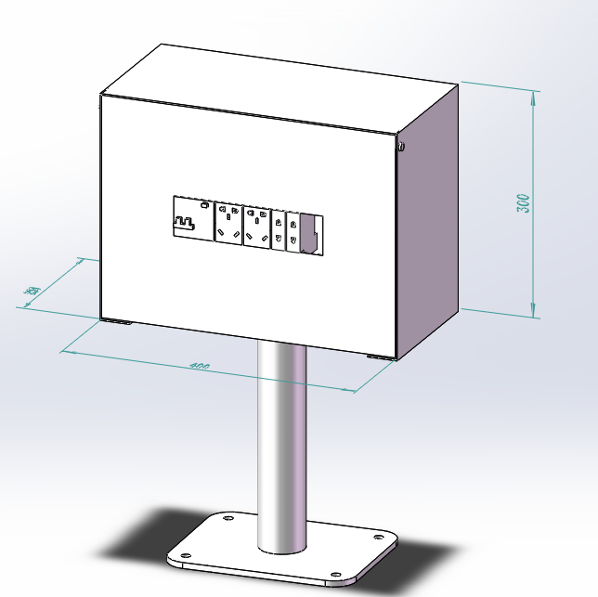

参数及要求：

1.箱体

订做

尺寸：200\*300\*400mm

材质：镀锌板

厚度：1.5mm

2.底座

整体高度：412mm

立管直径40mm，厚度1mm

底板：200\*250mm，厚度8mm

3.电气配件

开关（带漏电保护）1（德力西等同类品牌）

五孔插座 4（德力西等同类品牌）

2.5平方单芯铜线（国标）（远东等同类品牌）

4.电线穿软管，地脚螺栓固定，稳固可靠

5.负责安装，2021年12月15前完成

6.数量：50套